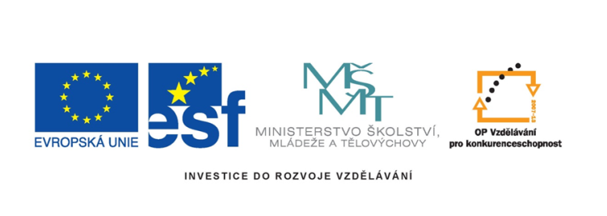
název projektu: Šablony Špičák
číslo projektu: CZ.1.07/1.4.00/21.2735
šablona IV/2
autor výukového materiálu: Mgr. Iva Brožová
VM vytvořen: březen 2012
výukový materiál určen pro: 1. ročník
prohlubování znalosti počítání do 10, souhrnný test
číslo DUM: 42_258_Matematika a její aplikace_05

- Nakresli podle zadání:
Nakresli o 2 více: ___________________
Nakresli o 4 méně: ____________________
Nakresli o 5 více: _____________________
Nakresli stejně: _______________________
Nakresli o 5 méně: ____________________

- Kterými mincemi můžeš zaplatit nákup? Vybarvi je:
5
2
2
1
1
2
2
5
10 Kč
1
1
9 Kč
1
1

- Zapiš všechny příklady ke každé trojici čísel:
10, 6, 4 |  | 3, 9, 6 |  | 3, 8, 5

- Doplň třetí číslo do pyramidy:
8

10

3
6
6

8

10

- Porovnej a doplň, o kolik se liší:
4 6 o ___ 10 8 o ___ 6, 3 o ___
7 4 o ___ 5 6 o ___ 7, 10 o ___

- Vypočítej:
8 + 2 = |  | 10 - 5 = |  | 10 = 2 + |  | 10 - __ = 6
4 + 5 = |  | 8 - 3 = |  | 10 = 6 + |  | 10 - __ = 3
2 + 6 = |  | 9 - 6 = |  | 10 = __ + 1 |  | 10 - __ = 7
1 + 7 = |  | 10 - 8 = |  | 10 = __ + 7 |  | 8 - __ = 5
4 + 6 = |  | 7 - 4 = |  | 9 = __ + 2 |  | 6 - __ = 2

- Znázorni na číselné ose:
10 - 4 =
7 + 3 =
- Doplň = > <
2 + 6 |  | 10 |  | 8 |  | 4 + 3 |  | 7 + 3 |  | 4 + 4
3 + 7 |  | 8 |  | 6 |  | 5 + 4 |  | 2 + 6 |  | 7 + 2
5 + 5 |  | 10 |  | 10 |  | 2 + 8 |  | 1 + 9 |  | 4 + 6

Anotace: prohlubování znalosti počítání do 10, souhrnný test
Očekávaný výstup: provádí zpaměti početní operace do 10, zapisuje vztah nerovnosti a rovnosti, zobrazuje příklad na číselné ose, počítá předměty v daném počtu
Metodické poznámky jsou uvedeny u jednotlivých cvičení. Úkoly žáci po vysvětlení samostatně.
Použité zdroje: Smart Notebook 10.7 Kliparty,
ČÍŽKOVÁ, Miroslava. Matematika pro 1. ročník. Praha: SPN, 2008, ISBN 978-80-7235-348-4.

